#### PROjet services protocoles script



Table des matières

Conception / vue d’architecture (visio) 2

1. Plan fonctionnel 3

2. vue physique 3

3. plan conceptuel 5

Choix serveur web 6

Installation d’un serveur de fichier windows 7

# Installation DNS

||| Installation BIND9 |||

#Installation de Bind9

apt-get install bind9

#set bind in ipv4 mode

nano /etc/default/bind9 (added :OPTIONS="-4 -u bind")

||| Installation DNS |||

#Configuration du serveur master et déclaration des zones

cd /etc/bind/

nano named.conf.default-zones

_______________________________________________

zone "reseau.fr" {

type master;

file "/etc/bind/db.reseau.fr";

};

_______________________________________________

#Vérification dela syntaxe du fichier named.conf

named-checkconf /etc/bind/named.conf

#Configuration de la zone du serveur master

cp /etc/bind/db.local /etc/bind/db.reseau.fr

nano /etc/bind/db.reseau.fr

cd

#On redémarre bind

/etc/init.d/bind9 restart

# on vérifie la syntaxe du fichier de zone

named-checkzone reseau.fr /etc/bind/db.reseau.fr

#Verification

/etc/init.d/bind9 restart

nano /etc/resolv.conf (added :nameserver 127.0.0.1)

host -t ns reseau.fr 127.0.0.1

host -t ns reseau.fr

host -t a ns1.reseau.fr

# Installation de git

echo "# Projet_ServicesProtocolesScripts" >> README.md

cd Git

#On initiatialise le répertoire

git init

git status

git add README.md

git commit -m "first commit"

git remote add origin https://github.com/Cedric-M/Projet_ServicesProtocolesScripts.git

git push -u origin master

#On push sur le depot les premiers fichiers

git status

git add "A2 - 2016 - Projet Services Protocoles Scripts - étudiants.pdf"

git add "Fiche de suivi.docx"

git add "FICHE PROJET.docx"

git pull

git commit -m "Added files"

git push

git status

git add Pictures

git pull

git commit -m "Added files"

git push

git add "Fiche Projet Services Protocoles Scripts.docx"

git add "Installation Git.txt"

git add Plannification.xlsx

git add "Plans réseaux.vsdx"

#Toutes les commandes ci-dessus peuvent être remplacer par git add .

git status

git push

git commit -m "Added last files"

git push

# installation serveur web apache

||| Installation APACHE |||

# Mise à jour de la liste de packages

apt-get update

#On regarde la version d'Apache installée pour correspondre

#Ici on a pour réponse "Server version: Apache/2.4.10 (Debian)"

apache -v

#On verifie que le serveur écoute bien

netstat -antp | grep apache2

#un autre test consiste à faire pointer le navigateur sur l'adresse IP de la machine virtuelle 127.0.0.1

||| Configuration APACHE |||

#Découverte des fichiers importants pour commencer

wget 127.0.0.1

ls -la /etc/apache2/sites-enabled/

ls -la /etc/apache2/sites-available/

nano /etc/apache2/sites-available/000-default.conf

nano /var/www/html/index.html

# cat peut être utilisé aussi

||| Virtualhosts |||

#Configuration DNS ajout des associations

nano /etc/hosts

____________________________________________

127.0.0.1 www.site1projet.com

127.0.0.1 www.site2projet.com

____________________________________________

/etc/init.d/bind9 restart

#Configuration des Virtualhosts

cd /etc/apache2/sites-available/

cp 000-default.conf www.site1projet.com

cp 000-default.conf www.site2projet.com

#On configure les virtualhosts dans site-available/

nano www.site1projet.com

___________________________________________________________

<VirtualHost www.site1projet.com:80>

ServerAdmin webmaster@localhost

ServerName www.site1projet.com

DocumentRoot "/var/www/site1projet/"

<Directory "/var/www/site1projet/">

Options Indexes FollowSymLinks MultiViews

AllowOverride all

Order allow,deny

allow from all

</Directory>

___________________________________________________________

#On active les virtualhosts dans site-enabled/

cd /etc/apache2/sites-enabled/

ln -s ../sites-available/www.site1projet.com

ln -s ../sites-available/www.site2projet.com

#Les virtualhosts sont prêts, on créer les répertoires et pages des sites :

mkdir /var/www/site1projet.com/

touch /var/www/site1projet.com/index.html

echo "<html><body><h1>Bienvenus sur site1projet.com</h1></body></html>" > /var/www/site1projet.com/index.html

#Le premier Virtualhost fonctionne donc, on va maintenant faire le deuxième

#Création du deuxième script

#Configuration du Virtualhost

cd /etc/apache2/sites-available

cp www.site1projet.com.conf www.site2projet.com.conf

nano www.site2projet.com.conf

________________________________________________________

<VirtualHost www.site2projet.com:80>

ServerAdmin webmaster@localhost

ServerName www.site2projet.com

DocumentRoot "/var/www/site2projet/"

<Directory "/var/www/site2projet/">

Options Indexes FollowSymLinks MultiViews

AllowOverride all

Order allow,deny

allow from all

</Directory>

________________________________________________________

#On active les virtualhosts dans site-enabled/

cd..

cd sites-enabled

ln -s ../sites-available/www.site2projet.com.conf

cd

#Les virtualhosts sont prêts, on créer les répertoires et pages des sites :

mkdir /var/www/site2projet/

touch /var/www/site2projet/index.html

echo "<html><body><h1>Bienvenus sur site2projet.com</h1></body></html>" > /var/www/site2projet/index.html

#services apache2 restart

#services apache2 reload

# Installation d’un serveur de fichier windows

Tutoriel d’installation d’un server de fichier windows

L'installation de base est classique, on démarre sur le DVD serveur 2012 R2 Essentials :

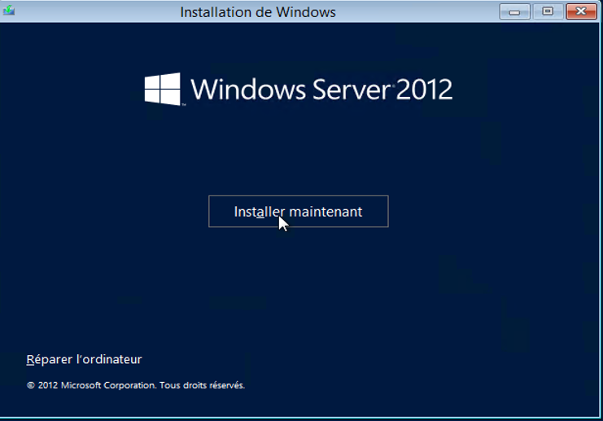

Ensuite, on rentre la clé :

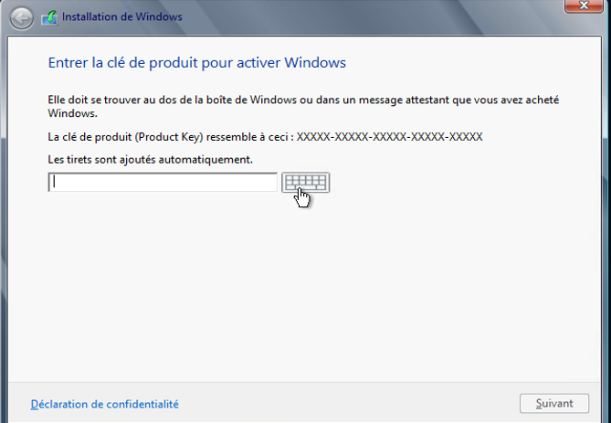

Et on accepte le contrat d'utilisation :

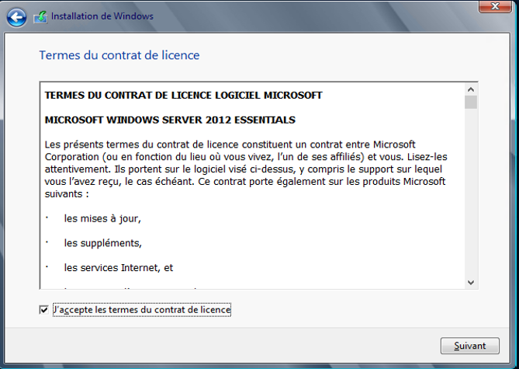

On doit maintenant choisir l'installation personnalisée :

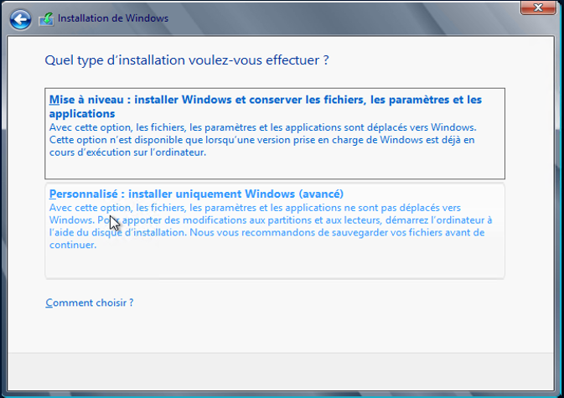

Il faut choisir le disque et accepter le formatage et le partitionnement automatique

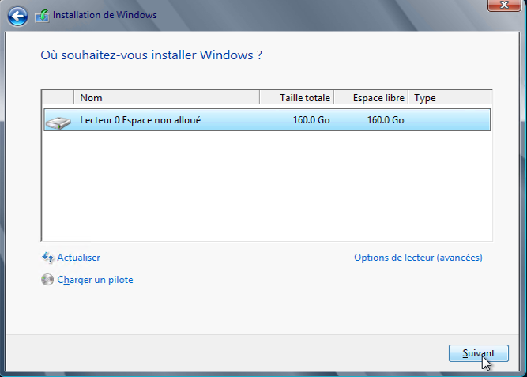

L'installation démarre :

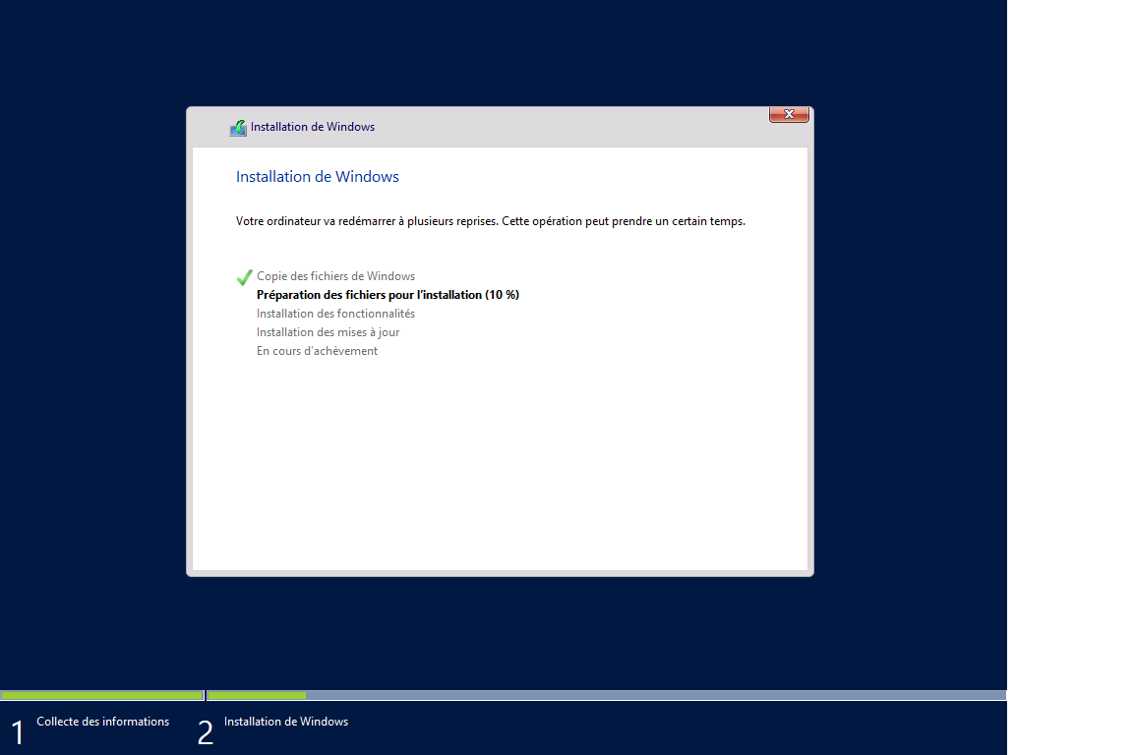

La suite des étapes d'installation s'exécute automatiquement ; après redémarrage, il faut paramétrer la date et l'heure :

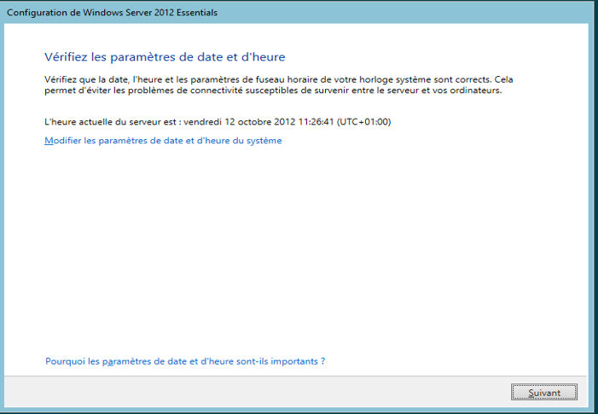

Puis entrez le mot de passe du compte administrateur :

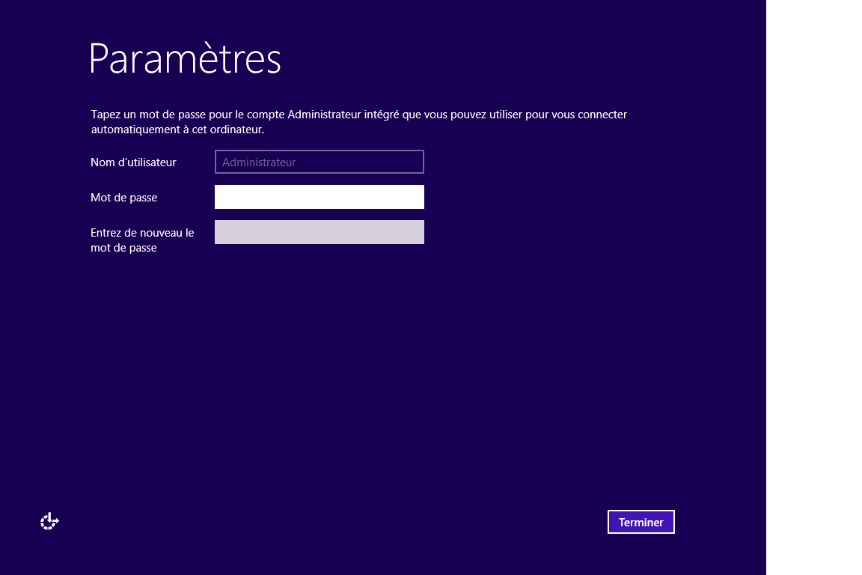

L'installation est terminée. La session s'ouvre avec le compte administrateur :

